Rua Presidente Sarmento, 418  Alecrim - Natal/RN  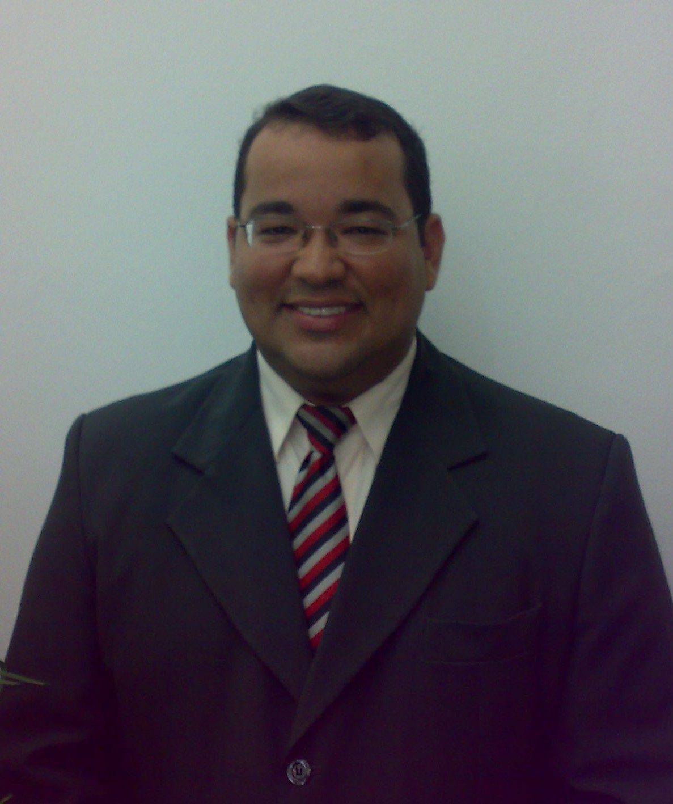 | (84) 9406-4128 / 3234-0932
Guilherme Henrique Costa da Silva
Objetivo | Cargo de Professor Substituto na disciplina/área do conhecimento: Controladoria.  Área Área de Administração com ênfase em Controladoria, Gerencial, Estratégia e Sistemas.
Experiência | 1993 -1994 IMECO – Impermeabilização - Potilândia, Natal/RN  Técnico em Edificações  - Treinamento constante das equipes estruturais e de impermeabilização.  1995 -1996 WSOFT – Sistemas - L.Nova, Natal/RN  Programador e Projetista de Sistemas  - Desenvolvimento de Software de Contabilidade Pública e Gerenciamento de Novos projetos de Sistemas.  1998 -2008 Print & Soft – Informática - Potilândia, Natal/RN  Programador e Projetista de Sistemas  - Implantou a análise e projetos de Sistemas, e criou bibliotecas para uso em todos os programas da empresa.  2009 até o momento Print & Soft – Informática - Potilândia, Natal/RN  Departamento Comercial  - Implantou projetos de Sistemas e implementou soluções empresarias em indústrias e distribuidoras.  2010 Procuradoria Geral do Estado/RN - PGE, Natal/RN  Estágio - Gerência da PGE  - Elaborou Relatório de Transição de Governo, e relatório de Transição de Procurador Geral do Estado, bem como o acompanhamento dos processos de licitações, empenhos e liquidação.
Formação | Curso Completo de Programação de Sistemas  - SENAC – 1994-1995  Curso de Atualização em Desenvolvimento  - SUCESU – 1998-2000  Manutenção em Hardware  - FIERN/IEL – 2004  2º Completo  ESCOLA TÉCNICA FEDERAL DO RIO GRANDE DO NORTE – ETFRN  - Edificações – 1990-1993  3º Grau – em processo de Colação de Grau  Curso de Ciências Contábeis  - UFRN – Turma: 2007.2 (2012.1 – Colando Grau em 03 de set 2012)
Declarações | Curso Completo de Programação de Sistemas  - SENAC – 1994-1995
Referências | Lúcio Adriano – (84) 8836-4145  Maria do Carmo – (84) 3234-0932
Comercial | Lojas Dijosete – Sr. Dijosete Veríssimo - (84) 3207-2270
Email | Guilherme.ufrn@yahoo.com.br

